 | Наименование | Ед. измерения | Количество | Цена за единицу  (лей без НДС) | Итого (лей без НДС)
1 | Кухонный шкаф навесной | Шт. | 10 |  |  | ДВП, ДСП, дерево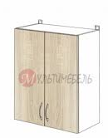800x320x126 mm
2 | Кухонный шкаф-тумба | Шт. | 10 |  |  | ДВП, ДСП, дерево 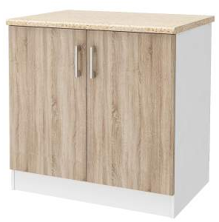  800x465x720 mm
3 | Scaun din lemn | Шт. | 50 |  |  | 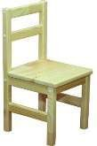  280x290x580mm  Дерево
4 | Tumba | Шт. | 1 |  |  | 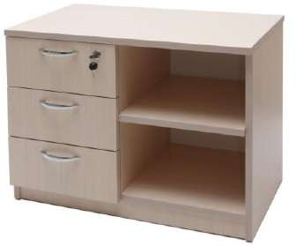  ДВП, ДСП, дерево
5 | Dulap Fluture | Шт. | 7 |  |  | 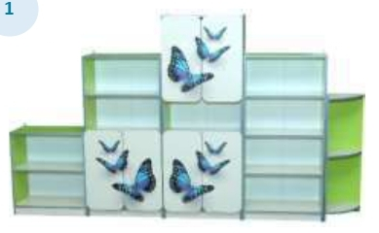2700x300x1526 mm  ДВП, ДСП, дерево
6 | Dulap pentru jucării | Шт. | 3 |  |  | 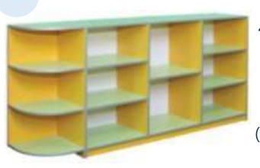1860x350x900 mm  ДВП,ДСП, дерево
7 | Dulap menajer | Шт. | 5 |  |  | 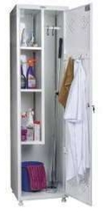 500x500x1920 mm  ДСП, ДВП, дерево
8 | Dulap cu rafturi | Шт. | 12 |  |  | 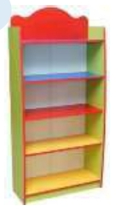700x300x1480 mm  ДСП, ДВП, дерево
9 | Bazin uscat | Шт. | 1 |  |  | 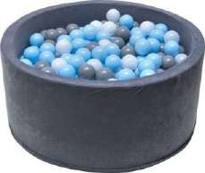900*450mm  Мягкий сухой бассейн. Бассейн состоит из четырех мягких бортов и основания. Каждый борт представляет собой поролон толщиной 15 см, обтянутый тканью ПВХ. Стыковка бортов между собой осуществляется при помощи липучек, вшитых в каждый борт.  В комплекте 450 разноцветных шариков диаметром 7см.
10 | Frizerie | Шт. | 11 |  |  | 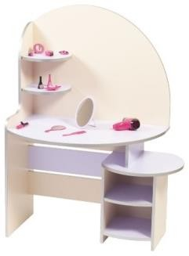
ДВП, ДСП, дерево
Инструменты-пластмассовые
Название учреждения: УРО №5 м.Комрат

Перечень необходимого оснащения/ оборудования/ реконструкция помещений.
- Мебель

11 | Bucătărie | Шт. | 10 |  |  | 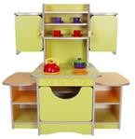  ДВП, ДСП, дерево  Посудка - пластмассовые
 | Итого

